宁都县长胜镇公立幼儿园2021年度单位
决算

目 录
第一部分 学校概况
一、单位主要职责
二、单位基本情况
第二部分 2021年度单位决算表
一、收入支出决算总表
二、收入决算表
三、支出决算表
四、财政拨款收入支出决算总表
五、一般公共预算财政拨款支出决算表
六、一般公共预算财政拨款基本支出决算表
七、一般公共预算财政拨款“三公”经费支出决算
表
八、政府性基金预算财政拨款收入支出决算表
九、国有资本经营预算财政拨款支出决算表
十、国有资产占用情况表
第三部分 2021年度单位决算情况说明
一、收入决算情况说明
二、支出决算情况说明
三、财政拨款支出决算情况说明
四、一般公共预算财政拨款基本支出决算情况说明
五、一般公共预算财政拨款“三公”经费支出决算
情况说明
六、机关运行经费支出情况说明
七、政府采购支出情况说明
八、国有资本经营预算财政拨款支出情况说明
九、国有资产占用情况说明
十、预算绩效情况说明
第四部分 名词解释
第一部分 宁都县长胜公立幼儿园概况

一、单位主要职能
一、认真贯彻执行幼儿教育《纲要》和《幼儿园工作规程》精神,从严治园,以促进幼儿体、智、德、美全面发展为各项工作的目标,坚持改革,不断提高教育质量。
二、严格执行幼儿安全、卫生、保健制度，制定年度工作目标、规划、学期工作任务，认真做好组织实施。
三、建立和健全各项规章制度并认真组织和实施。
四、加强教职工的考核工作，检查、指导、评估工作质量，制定奖惩措施。
五、加强财务管理，科学管理、合理使用学校的设施和经费，并积极筹措资金，改善办学条件。
六、加强思想政治工作，组织文化业务学习，有计划开展业务培训，提高教师业务水平。
七、关心教职工业务和生活，加强职工道德教育。
八、依法接受各级教育行政单位的检查指导和人民群众的监督。
二、单位基本情况
纳入本套单位决算汇编范围的单位共 1个。
本单位2021年年末实有人数 10 人，其中在职人员 10 人，离休人员 0 人，退休人员 0 人（含由养老保险基金发放养老金的离退休人员）；年末其他人员 0 人；年末学生人数 253 人。

第二部分 2021年度单位决算表

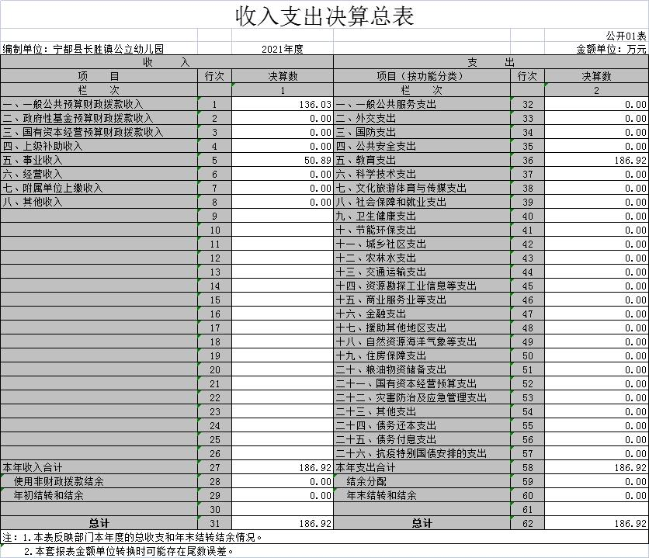

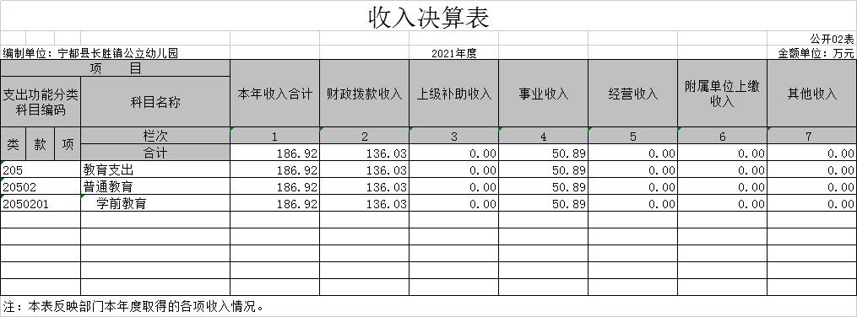

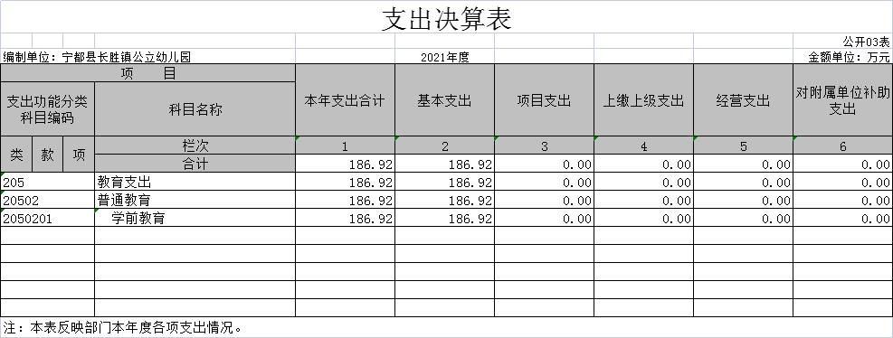

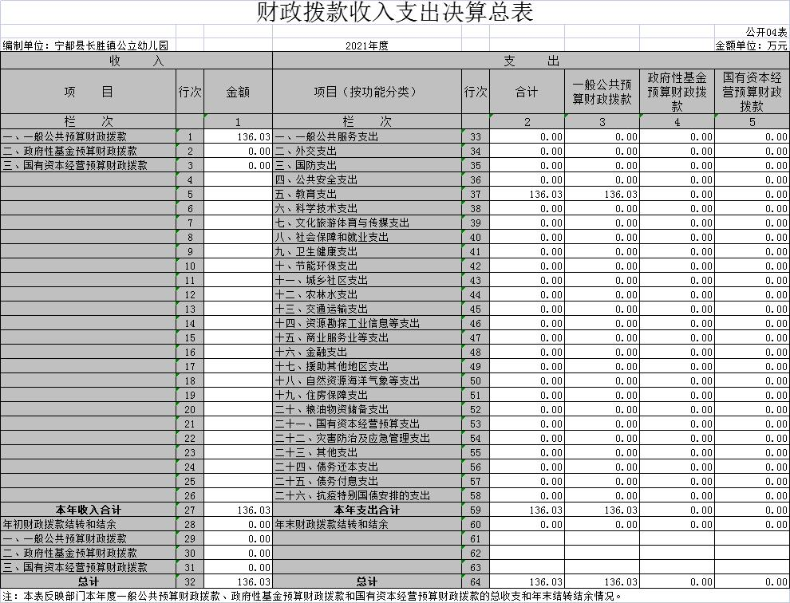

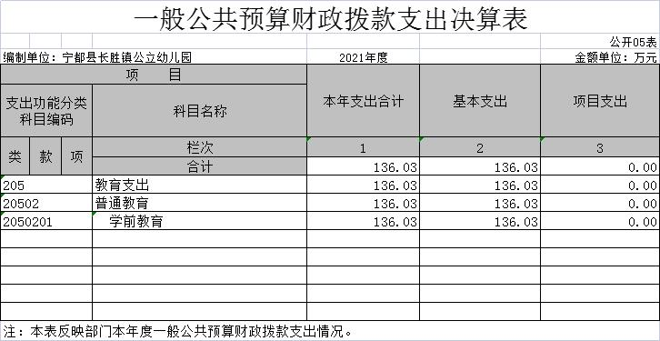

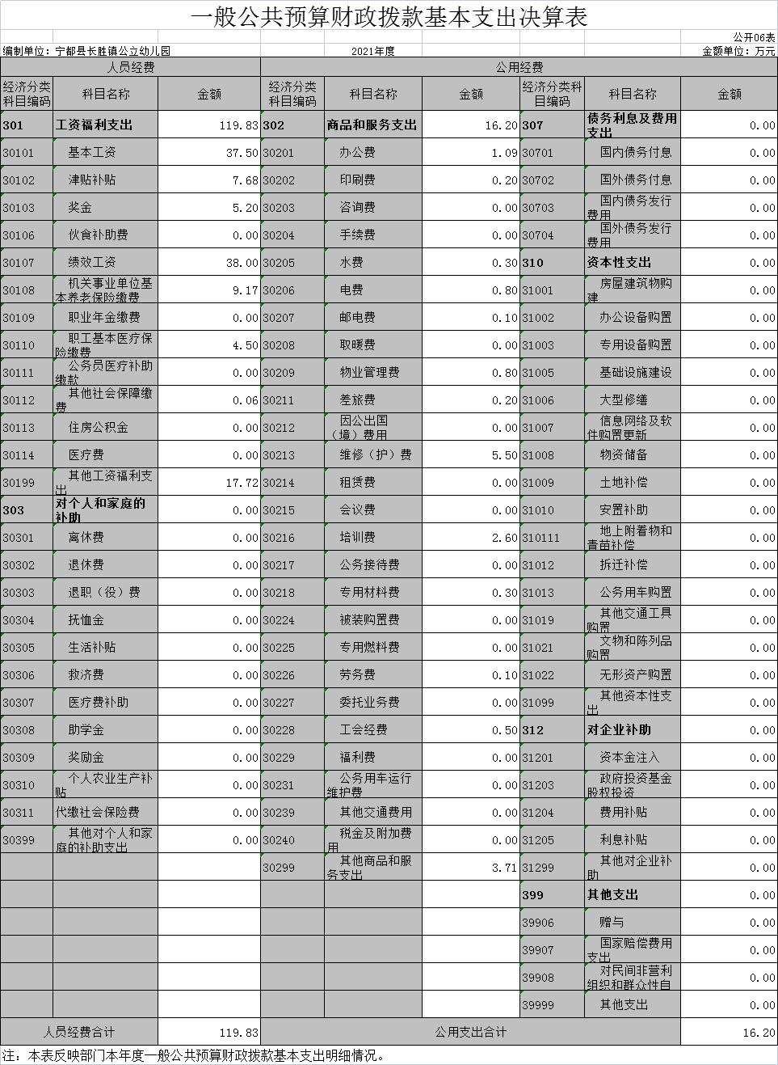

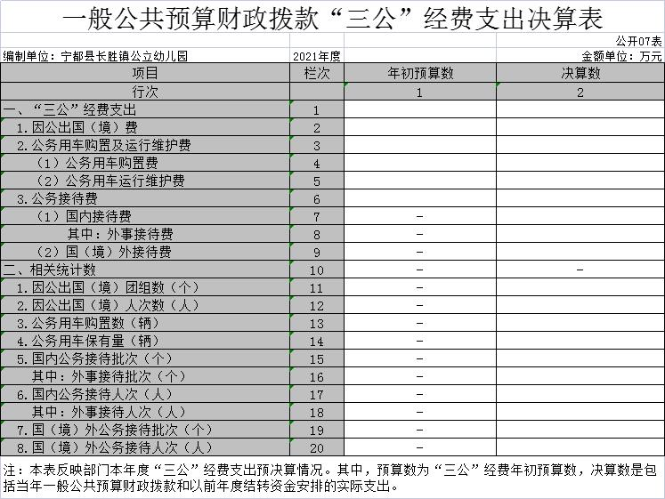

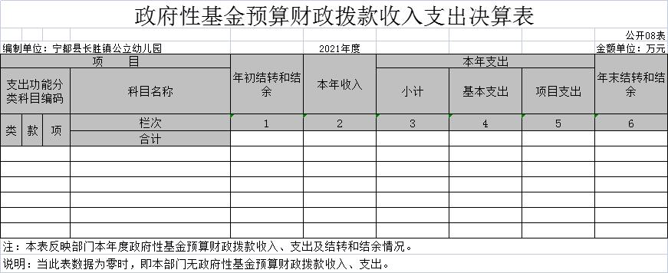

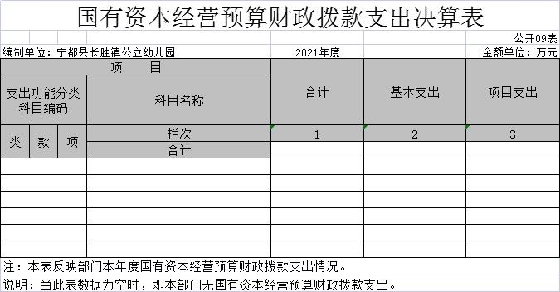

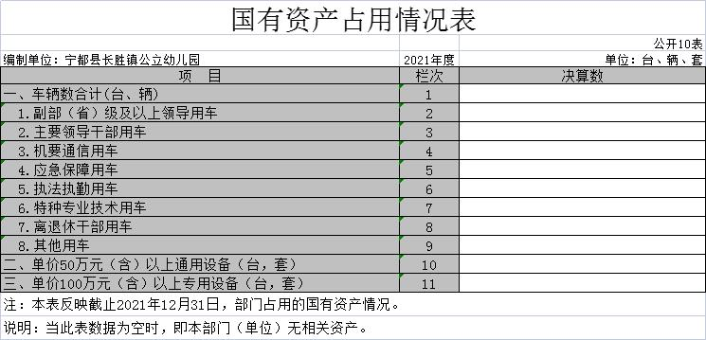

第三部分 2021年度单位决算情况说明

一、收入决算情况说明
本单位2021年度收入总计 186.92万元，较2020年增加61.06万元，增长 48.51 %；其中：年初结转和结余0万元，较上年无增减；本年收入合计 186.92 万元，较2020年增加61.06万元，增长48.51 %，主要原因是：2021人员经费增加。
本年收入的具体构成为：财政拨款收入136.03万元，占72.77%；事业收入50.89万元，占27.23%；经营收入 0万元，占0%；其他收入0万元，占0%。
二、支出决算情况说明
本单位2021年度支出总计186.92万元，其中本年支出合计 186.92万元，较2020年增加61.06万元，增长48.51%，主要原因是：2021人员经费增加；年末结转和结余0万元，较2020年增加（减少）0万元，增长（下降） 0 %，主要原因是：无年末结转和结余。
本年支出的具体构成为：基本支出 186.92万元，占100 %；项目支出0万元，占0%；经营支出0万元，占0%；其他支出（对附属单位补助支出、上缴上级支出）0万元，占0%。
三、财政拨款支出决算情况说明
本单位2021年度财政拨款本年支出年初预算数为70.33万元，决算数为136.03万元，完成年初预算的193.4%。其中：
（一）教育支出年初预算数为70.33万元，决算数为136.03万元，完成年初预算的193.4 %。
四、一般公共预算财政拨款基本支出决算情况说明
本单位2021年度一般公共预算财政拨款基本支出136.03万元，其中：
（一）工资福利支出 119.83万元，较2020年增加34.37万元，增长40.2%，主要原因是：2021人员经费增加。
（二）商品和服务支出16.20万元，较2020年增加6.18 万元，增长61.68%，主要原因是：2021年维修费和其他商品和服务支出有所增加。
（三）对个人和家庭补助支出 0万元，较2020年增加（减少） 万元，增长（下降）0%。
（四）资本性支出0万元，较2020年增加（减少） 0万元，增长（下降）0%，主要原因是：无资本性支出。
五、一般公共预算财政拨款“三公”经费支出决算情况说明
本单位2021年度一般公共预算财政拨款“三公”经费支出年初预算数为0万元，决算数为0万元，完成预算的0%，决算数较2020年增加（减少） 0 万元，增长（下降）0 %，其中：
（一）因公出国（境）支出年初预算数为 0万元，决算数为0万元，完成预算的0 %，决算数较2020年增加（减少） 0万元，增长（下降）0 %，主要原因是无因公出国（境）支出。决算数较年初预算数增加（减少）的主要原因是：无因公出国（境）支出。全年安排因公出国（境）团组 0个，累计0人次，主要为：无因公出国（境）工作需要。
（二）公务接待费支出年初预算数为0万元，决算数为0万元，完成预算的 0%，决算数较2020年增加（减少）0万元，增长（下降）0 %，主要原因是无公务接待费支出。决算数较年初预算数增加（减少）的主要原因是：无公务接待费支出。全年国内公务接待0批，累计接待0人次，其中外事接待0批，累计接待0人次。
（三）公务用车购置及运行维护费支出0万元，其中公务用车购置年初预算数为0万元，决算数为0万元，完成预算的0%，决算数较2020年增加（减少）0万元，增长（下降） 0 %，主要原因是公务用车购置及运行维护费无，全年购置公务用车0 辆。决算数较年初预算数增加（减少）的主要原因是：无公务用车购置及运行维护费；公务用车运行维护费支出年初预算数为 0 万元，决算数为 0万元，完成预算的0%，决算数较2020年增加（减少）0万元，增长（下降）0 %，主要原因是本单位无公车，年末公务用车保有 0辆。决算数较年初预算数增加（减少）的主要原因是：本单位无公车。
六、机关运行经费支出情况说明
本单位不是行政单位或参照公务员法管理事业单位，故无机关运行经费支出。
七、政府采购支出情况说明
本单位2021年度政府采购支出总额0万元，其中：政府采购货物支出0万元、政府采购工程支出0万元、政府采购服务支出0万元。
八、国有资本经营预算财政拨款支出情况说明
2021年本单位无国有资本经费预算财政拨款支出。
九、国有资产占用情况说明。
截止2021年12月31日，本单位（单位）国有资产占用情况见公开10表《国有资产占用情况表》。
十、预算绩效情况说明
（一）绩效管理工作开展情况。
根据预算绩效管理要求，我单位组织对纳入2021年度单位预算范围的二级项目1个公用经费项目全面开展绩效自评。
（二）单位决算中项目绩效自评情况。
项目支出绩效自评表
（2021年度）
项目名称 |  | 学前教育生均公用经费
主管单位 |  | 宁都县财政局 |  |  |  |  | 实施单位 |  | 宁都县长胜镇公立幼儿园
项目资金  （万元） |  |  |  | 年初预算数 | 全年预算数（A) |  | 全年执行数(B) |  | 分值 |  | 执行率(B/A) |  |  | 得分
 |  | 年度资金总额 |  | 15.18 | 15.18 |  | 15.18 |  | 10 |  | 100.0% |  |  | 10
 |  | 其中：当年财政拨款 |  | 15.18 | 15.18 |  | 15.18 |  | — |  | 100.0% |  |  | —
 |  | 上年结转资金 |  |  |  |  |  |  | — |  |  |  |  | —
 |  | 其他资金 |  |  |  |  |  |  | — |  |  |  |  | —
年度总体目标 | 预期目标 |  |  |  |  |  | 实际完成情况
 | 目标1：按省定额标准下达公用经费 目标2：按学生人数下达公用经费 目标3：基本保障学前教育学校日常运行 目标4：提高学前教育学校教育教学质量 |  |  |  |  |  | 达成全年目标
绩  效  指  标 | 一级指标 | 二级指标 | 三级指标 |  |  | 年度指标值（A) | 实际完成值(B) | 分值 |  | 得分 |  | 偏差原因分析及改进措施
 | 产出指标（50分） | 数量指标 | 学前教育生均公用经费执行标准 |  |  | 不低于省规定的标准 | 不低于省规定的标准 | 8 |  | 8
 |  |  | 学前教育生均公用经费拨付到位率 |  |  | 100% | 100% | 10 |  | 10
 |  |  | 学前教育生均公用经费拨付及时率 |  |  | 100% | 100% | 8 |  | 8
 |  | 质量指标 | 保障学前教育学校正常运行 |  |  | 正常运行 | 正常运行 | 10 |  | 10
 |  | 时效指标 | 资金按规定及时拨付率 |  |  | 100% | 100% | 7 |  | 7
 |  |  | 年度预算执行进度 |  |  | 100% | 100% | 7 |  | 7
 | 效益指标（30分） | 社会效益  指标 | 教学活动开展有序，办学水平不断提高 |  |  | 提高 | 提高 | 15 |  | 15
 |  |  | 教育教学质量 |  |  | 提高 | 提高 | 15 |  | 15
 | 满意度  指标  （10分） | 服务对象满意度指标 | 学校和教师满意度 |  |  | ≥85% | 96% | 5 |  | 4.8
 |  |  | 家长和学生满意度 |  |  | ≥85% | 96% | 5 |  | 4.8
总分 |  |  |  |  |  |  |  | 100 |  | 99.6
注：1.得分一档最高不能超过该指标分值上限。
2.评分标准：（1） 若为定性指标，根据指标完成情况分为：达成年度指标、部分达成年度指标并具有一定效果、未达成年度指标且效果较差三档，分别按照该指标对应分值区间100-80%(含80%)、80-60%(含60%)、60-0%合理确定分值。
（2）若为定量指标，完成值达到指标值，记满分；未达到指标值，按B/A或A/B*该指标分值记分。定量指标若为正向指标（即指标值为≥*），则得分计算方法应用全年实际值（B）/年度指标值（A）*该指标分值；若定量指标为反向指标（即指标值为≤*），则得分计算方法应用年度指标值（A）/全年实际值（B）*该指标分值。
3.请在“偏差原因分析及改进措施”中说明偏离目标、不能完成目标的原因及拟采取的措施。

第四部分 名词解释

一、财政拨款收入：指单位本年度从本级财政单位取得的财政拨款，包括一般公共预算财政拨款和政府性基金预算财政拨款。
二、上级补助收入：指事业单位从主管单位和上级单位取得的非财政补助收入。
三、事业收入：指事业单位开展专业业务活动及其辅助活动取得的收入；事业单位收到的财政专户实际核拨的教育收费等资金在此反映。
四、经营收入：指事业单位在专业业务活动及其辅助活动之外开展非独立核算经营活动取得的收入。
五、附属单位缴款：指事业单位附属独立核算单位按照有关规定上缴的收入。
六、其他收入：指单位取得的除上述“财政拨款收入”、“事业收入”、“经营收入”、“附属单位缴款”等以外的各项收入。
七、 年初结转和结余：指单位上年结转本年使用的基本支出结转、项目支出结转和结余和经营结余。
八、 结余分配：指事业单位按规定对非财政补助结余资金提取的职工福利基金、事业基金和缴纳的所得税，以及减少单位按规定应缴回的基本建设竣工项目结余资金。
九、年末结转和结余资金：指单位结转下年的基本支出结转、项目支出结转和结余和经营结余。
十、基本支出：指为保障机构正常运转、完成日常工作任务而发生的人员支出和公用支出。
十一、 项目支出：指在基本支出之外为完成特定的行政任务或事业发展目标所发生的支出。
十二、、经营支出：指事业单位在专业业务活动及其辅助活动之外开展非独立核算经营活动发生的支出。
十三、“三公”经费：指各单位因公出国（境）费、公务用车购置及运行费和公务接待费。其中，因公出国（境）费指单位公务出国（境）的住宿费、旅费、伙食补助费、杂费、培训费等支出；公务用车购置及运行费指单位公务用车购置费及租用费、燃料费、维修费、过路过桥费、保险费、安全奖励费用等支出；公务接待费指单位按规定开支的各类公务接待（含外宾接待）支出。
十四、机关运行经费：指为保障行政单位（含参照公务员法管理的事业单位）运行用于购买货物和服务的各项资金，包括办公费、印刷费、差旅费、会议费、日常维修费、专用材料及办公用房水电费、物业管理费、公务用车运行维护费等

